

كيف يمكنني استكشاف الأخطاء وإصلاحها إذا كان العرض المباشر على EZView لا يعمل عند قطع الاتصال بشبكة Wi-Fi المحلية؟

كيف يمكنني استكشاف الأخطاء وإصلاحها إذا كان العرض المباشر على EZView لا يعمل عند قطع الاتصال بشبكة Wi-Fi المحلية؟
الوصف
قد تكون المشكلة ناتجة عن البحث التلقائي في الشبكة المحلية عند محاولة إضافة الجهاز للمرة الأولى، مما يعني أن EZView يعتَبِر هذا الجهاز جهازًا محليًّا ولا يمكن الوصول إليه عن بُعد. لذلك، فإنك بحاجة إلى إضافة الجهاز كجهازٍ سحابي.
ملاحظة: تنطبق هذه الطريقة على معظم السيناريوهات. وإذا لم تجدي الطريقة نفعًا في حل مشكلتك، فيوصى باستشارة فريق الدعم الفني لدينا.
https://global.uniview.com/Support/Service_Hotline/
خطوات التشغيل
الخطوة 1 تحقق من لون أيقونة جهازك على EZView تحت Devices.
إذا كانت الأيقونة برتقالية ولا يوجد رمز صاعقة بدلاً من اللون الأزرق، فهذا يعني أنه جهاز محلي ولا يمكن عرضه عن بُعد.
وإذا كان الرمز أزرق مصحوبًا برمز سحابة على الجهاز، فهذا يعني أنه جهاز سحابي. عليك التأكد من أنه متصل بالإنترنت.
إذا كانت الأيقونة رمادية اللون، فهذا يعني أن الجهاز غير متصل بالإنترنت، وعليك إعادة توصيله بالإنترنت على السحابة لعرضه بعد ذلك.
الخطوة 2 احذف جهازك من قائمة أجهزة EZView.
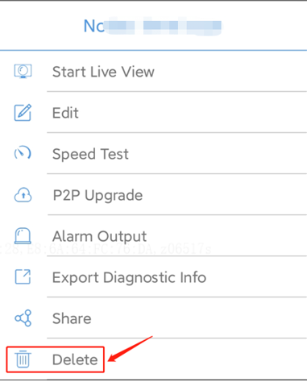
الخطوة 3 أوقف تشغيل وظيفة Wi-Fi على هاتفك المحمول وشغِّل بيانات الهاتف الخلوي.
الخطوة 4 انتقل إلى المسار Devices>Add>Scan كي تمسح رمز الاستجابة السريعة الموجود على صفحة EZCloud الخاصة بالجهاز/ملصق الجهاز الأبيض/الدليل السريع للجهاز لإضافة الجهاز. أدخل اسمًا لجهازك، ثم انقر فوق بدء العرض المباشر أو  في الجانب الأيمن العلوي.
